Алгоритмы адаптивной дискретизации для построения разрядной кривой
литий-ионных аккумуляторов
Лямин Илья Сергеевич
Аспирант кафедры высшей математики
Цыганов Андрей Владимирович
Научный руководитель, доцент, к. ф.-м.н., профессор кафедры высшей математики
Факультет физико-математического и технологического образования УлГПУ им. И.Н. Ульянова

Ключевые слова: литий-ионный аккумулятор, состояние заряда, адаптивная дискретизация, кривизна функции, эквидистрибуция ошибки, численное моделирование.

В современной технике литий-ионные аккумуляторы занимают доминирующее положение благодаря высоким эксплуатационным характеристикам [1]. Основой безопасной и эффективной их эксплуатации является обеспечение мониторинга, балансировки и прогнозирования состояния элемента [2 – 5]. Одним из методов оценки состояния заряда (State of Charge, SoC) является применение математических моделей, поскольку данная величина не может быть измерена непосредственно, поэтому зависимость напряжения холостого хода (Open Circuit Voltage, OCV) от SoC становится ключевой для идентификации параметров математических моделей аккумуляторов [6].
Экспериментальное получение зависимости OCV(SOC) требует длительных периодов релаксации для стабилизации процессов после приложения тока [7]. При равномерной дискретизации разрядной кривой значительная часть измерений выполняется на линейных участках кривой, где высокая плотность точек избыточна, тогда как на участках с выраженной нелинейностью разреженная сетка приводит к существенным ошибкам интерполяции [8].
В данной работе предлагается подход к оптимизации процесса измерения кривой OCV(SOC) на основе адаптивной дискретизации с автоматическим определением шага в зависимости от локальных свойств аппроксимируемой функции. Основой метода служит принцип эквидистрибуции ошибки, согласно которому погрешность аппроксимации в каждой точке должна быть одинакова [9]. Из него следует, что шаг дискретизации $h_{i}$ зависит от значения функции монитора $ρ\left(x\right)$ и целевой точности $C$:
$$h_{i}≈\frac{C}{ρ\left(x_{i}\right)}.$$
Таким образом, в областях с высокой кривизной ($ρ\left(x\right)$ велико), шаг уменьшается, повышая точность, а на линейных участках – увеличивается, сокращая количество измерений [3, 10].
Были разработаны и теоретически обоснованы четыре алгоритма адаптивной дискретизации с различными способами оценки локальной кривизны функции.
Алгоритм 1 использует модуль второй производной напряжения по заряду в качестве функции монитора. Вторая производная вычисляется как центральная разность второго порядка, где для трех последовательных точек измерений $\left(Q_{i-1},V_{i-1}\right),\left(Q_{i},V_{i}\right),\left(Q_{i+1},V_{i+1}\right)$, шаги между точками будут вычисляться как
$$h_{1}=Q_{i}-Q_{i-1},h_{2}=Q_{i+1}-Q_{i}.$$
Тогда вторая производная в точке $Q_{i}$может быть оценена как изменение первой производной, отнесенное к среднему шагу:
$$\frac{d^{2}V}{{dQ}^{2}}=\frac{2\left(d_{2}-d_{1}\right)}{h_{1}+h_{2}}.$$
Для борьбы с усилением шума при численном дифференцировании применяется сглаживание вычисленных значений второй производной $K_{smooth}$, по которой вычисляется шаг дискретизации, зависящий также от заданного значения чувствительности $S$:
h=SKsmooth.
Алгоритм 2 использует скользящее окно и метод наименьших квадратов для построения локальной линейной аппроксимации. Мера нелинейности определяется через изменение угла наклона полученной прямой между последовательными окнами:
$$Δθ=arctan\left(a_{i}\right)-arctan\left(a_{i-1}\right).$$
Использование угла вместо коэффициента наклона обеспечивает численную устойчивость при высоких значениях производной, а усреднение в окне действует как фильтр. Шаг дискретизации определяется на основе вычисленного коэффициента линейности $k_{lin}$ с учетом порогового значения ${Δθ}_{treshold}$:
$$k_{lin}=\max\left(0;\min\left(1;1-\frac{Δθ}{{Δθ}_{treshold}}\right)\right).$$
По нему определяется шаг дискретизации таким образом, что при больших значениях шаг увеличивается, при меньших – уменьшается.
Алгоритм 3 представляет собой геометрический подход к решению задачи адаптивной дискретизации, в котором мерой нелинейности служит площадь треугольника, образованного тремя последовательными точками кривой.
При шаге дискретизации $h$ координаты трех точек относительно средней точки $x$ будут следующими: $P_{1}:\left(x-h,f\left(x-h\right)\right),P_{2}:\left(x,f\left(x\right)\right),P_{3}:\left(x+h,f\left(x+h\right)\right)$. Подставляя данные координаты в формулу вычисления площади треугольника через определитель получим:
$$A=\frac{h}{2}\left|f\left(x+h\right)-f\left(x-h\right)-2\left(f\left(x\right)-f\left(x-h\right)\right)\right|.$$
При разложении функции в ряд Тейлора можно увидеть, что при малом шаге $h$ площадь треугольника асимптотически пропорциональна произведению второй производной и куба шага:
$$A∝\frac{1}{2}\left|f^{''}\left(x\right)\right|h^{3}.$$
Для обеспечения безразмерности критерия и его инвариантности относительно масштабирования в алгоритме применяется процедура нормировки геометрической меры через средний шаг $dx_{mean}$, который можно аппроксимировать величиной $h$.
$$A_{norm}=\frac{A}{dx_{mean}^{2}}≈\frac{\frac{1}{2}\left|f^{''}\left(x\right)\right|h^{3}}{h^{2}}=\frac{1}{2}\left|f^{''}\left(x\right)\right|h.$$
На основании этого определяется коэффициент линейности с учетом порогового значения $A_{treshold}$
$$k_{lin}=\max\left(0;\min\left(1;1-\frac{A_{norm}}{A_{treshold}}\right)\right).$$
Определение шага происходит аналогично алгоритму 2.
Алгоритм 4 использует дисперсию совокупности углов в скользящем окне, что служит мерой скорости изменения направления кривой, что эквивалентно оценке локальной кривизны в дискретной дифференциальной геометрии [11]. Данный подход не требует предположений о форме функции и демонстрирует высокую робастность к случайным флуктуациям измерений.
Угол наклона отрезка, соединяющего точки $\left(x_{i-1},y_{i-1}\right)$и$\left(x_{i},y_{i}\right)$ вычисляется как
$$θ_{i}=\arctan{2}\left(Δy_{i},Δx_{i}\right)=\arctan{2}\left(y_{i}-y_{i-1},x_{i}-x_{i-1}\right).$$
Величина $θ_{i}$ является дискретной оценкой тангенса угла наклона касательной к кривой в некоторой точке $x_{i}$, а последовательность углов $\{θ_{i}\}$ является дискретным представлением его функции, то есть первой производной. Следовательно, разница между углами наклона соседних отрезков является дискретной аппроксимацией производной угла наклона, что эквивалентно второй производной.
Расчет шага производится аналогично алгоритмам 2 и 3, а $k_{lin}$ зависит от дисперсии углов $σ_{θ}^{2}$ и порога $Δθ_{treshold}$:
$$k_{lin}=\max\left(0;\min\left(1;1-\frac{σ_{θ}^{2}}{Δθ_{treshold}}\right)\right).$$

Численное моделирование выполнено по математической модели литий-ионного аккумулятора, полученной на основе схемы замещения Тевенена второго порядка. Параметры модели: номинальная ёмкость аккумулятора 3,0 А·ч, ток разряда 0,5 А, время релаксации 600 с. Для сравнения реализованы стратегии: равномерные сетки с шагом 2% и 10% SOC, а также четыре адаптивных алгоритма. Для сравнения данных был выполнен подбор параметров алгоритмов для достижения значения RMSE, близкого к полученному на равномерной сетке измерений с шагом 2% (RMSE = 1,2 мВ). Результаты моделирования представлены в таблице 1. Сравнение производилось по следующим критериям: количество шагов, общее время эксперимента, средняя абсолютная ошибка (MAE), среднеквадратичная ошибка (RMSE), абсолютная ошибка (AE), средняя ошибка (ME), стандартное отклонение (STD).
Таблица 1
Сравнение алгоритмов
Метод | Количество шагов | Время,  ч | MAE,  мВ | RMSE, мВ | AE,  мВ | ME,  мВ | STD,  мВ
Шаг 2% | 50 | 14,33 | 0,51 | 1,20 | 6,76 | -0,37 | 1,14
Шаг 10% | 11 | 7,83 | 12,53 | 28,24 | 115,79 | -9,21 | 26,70
Алгоритм 1 | 44 | 13,33 | 0,56 | 1,02 | 4,12 | -0,36 | 0,96
Алгоритм 2 | 86 | 20,33 | 0,58 | 1,30 | 5,96 | -0,18 | 1,29
Алгоритм 3 | 46 | 13,67 | 0,78 | 1,26 | 4,52 | -0,29 | 1,22
Алгоритм 4 | 59 | 15,83 | 0,73 | 0,73 | 4,53 | -0,11 | 1,23

Анализ результатов показывает, что все адаптивные алгоритмы достигают точности, сопоставимой с равномерной сеткой 2% (MAE < 1 мВ, RMSE < 1,5 мВ), при этом алгоритм 1 обеспечивает наилучшее соотношение точности и количества измерений: снижение абсолютной ошибки на 40% при уменьшении времени эксперимента на 7%. Алгоритм 4 демонстрирует снижение средней ошибки на 70% по сравнению с равномерной сеткой. Распределение шагов по диапазону SOC подтверждает корректную работу принципа эквидистрибуции: все методы автоматически сгущают сетку в областях высокой кривизны и разрежают её на линейных участках (см. рис. 1).

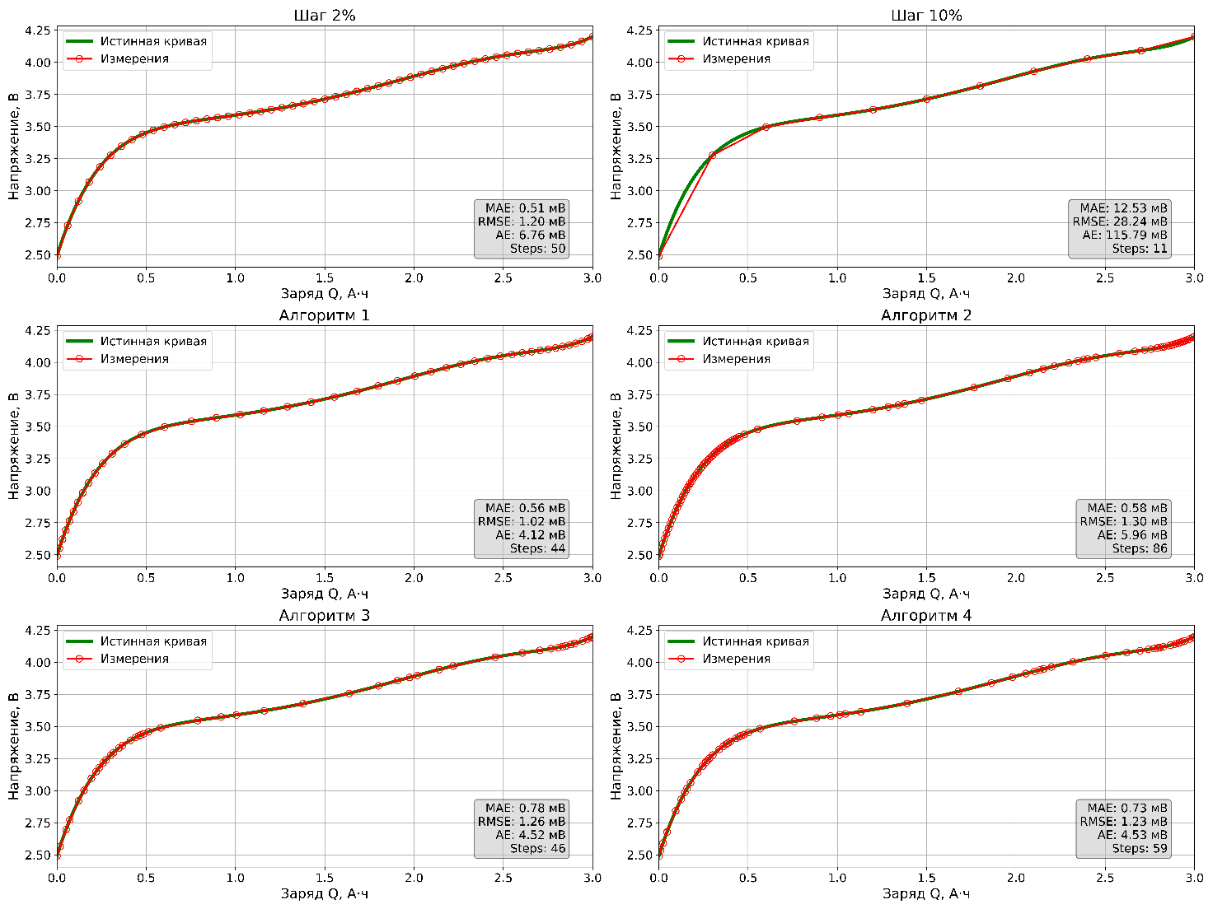
Рис. 1. Сравнение графиков сеток измерений

Список литературы
- Li J., Peng Y., Wang Q., Liu H. Status and Prospects of Research on Lithium-Ion Battery Parameter Identification // Batteries. 2024. Vol. 10, № 6. doi: 10.3390/batteries10060194.
- Zheng F., Xing Y., Jiang J. et al. Influence of different open circuit voltage tests on state of charge online estimation for lithium-ion batteries // Applied Energy. 2016. Vol. 183. doi: 10.1016/j.apenergy.2016.09.010.
- Hou T. An Efficient Dynamically Adaptive Mesh for Potentially Singular Solutions // Journal of Computational Physics. 2001. Vol. 172, № 2. doi: 10.1006/JCPH.2001.6844.
- Fadlaoui E., Ismail L., Masaif N. Fitting the OCV-SOC relationship of a battery lithium-ion using genetic algorithm method // E3S Web of Conferences. 2021. Vol. 234. doi: 10.1051/e3sconf/202123400097.
- Chen Y., Yang G., Liu X., He Z. A Time-Efficient and Accurate Open Circuit Voltage Estimation Method for Lithium-Ion Batteries // Energies. 2019. Vol. 12, № 9. doi: 10.3390/en12091803.
- Wang Y., Ferrari R. M. G., Verhaegen M. Continuous-Time System Identification and OCV Reconstruction of Li-ion Batteries via Regularized Least Squares. 2025. doi: 10.48550/arXiv.2509.21116.
- Лямин И.С., Голубков А.В., Кувшинова А.Н. Автоматизация процесса построения и валидации математической модели для оценивания состояния заряда электрических аккумуляторов. Препринт // Программные продукты и системы. 2026
- Kumar S., Das P., Kumar K. Adaptive mesh based efficient approximations for Darcy scale precipitation–dissolution models in porous media // Int J Numer Meth Fluids. 2024. Vol. 96, № 8. doi: 10.1002/fld.5294.
- Kopteva N., Madden N., Stynes M. Grid equidistribution for reaction–diffusion problems in one dimension // Numerical Algorithms. 2005. Vol. 40, № 3. doi: 10.1007/s11075-005-4328-9.
- Vivarelli G., Qin N., Shahpar S. A Review of Mesh Adaptation Technology Applied to Computational Fluid Dynamics // Fluids. 2025. Vol. 10, № 5. doi: 10.3390/fluids10050129.
- Izmestiev I. Discrete curvature. 2025. doi: 10.48550/arXiv.2502.09353.

